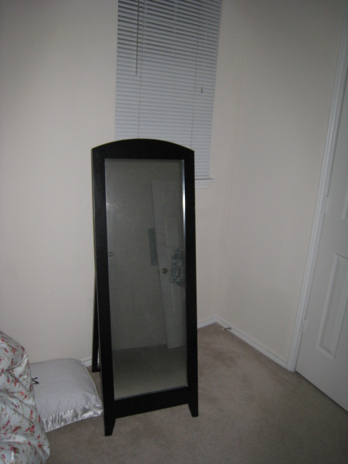

거울 15불

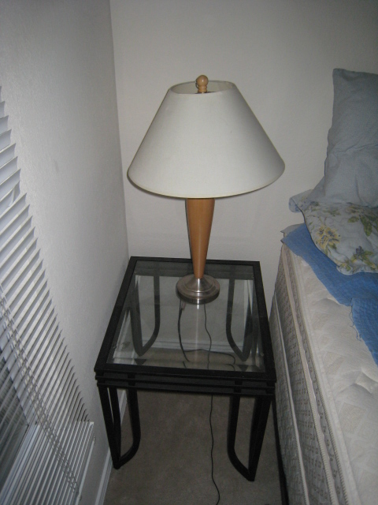

테이블 10불
스탠드 10불

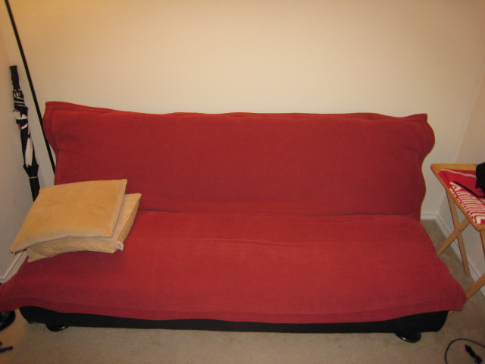
풀톤 70불

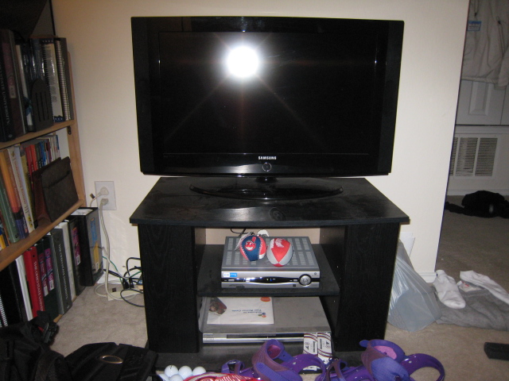
티비 and 티비선반 250불 (삼성 32인치)

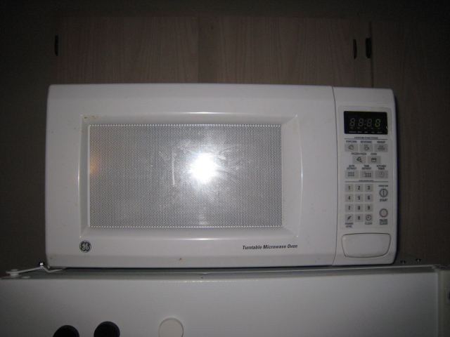
전자레인지 20불
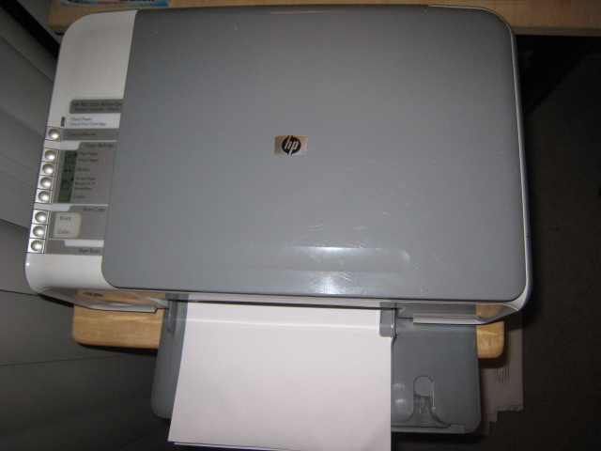
프린트 (스캔 복사 프린트 됨) 블랙잉크 새것 2개 다드림 (20불)

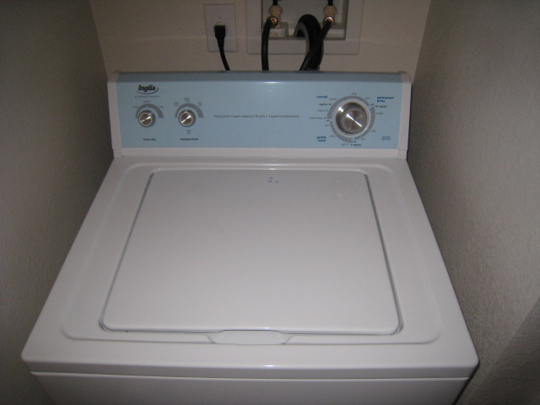
세탁기 (워런티도 남아있음 150불)
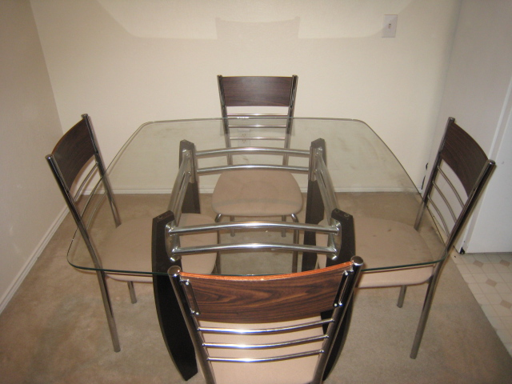
식탁 의자 4개 (40불)
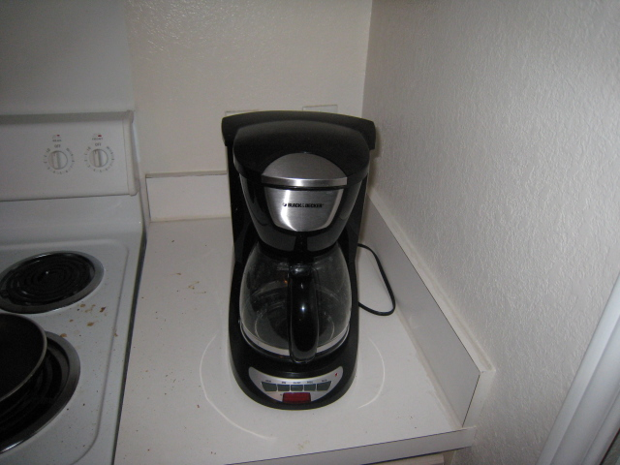
5불
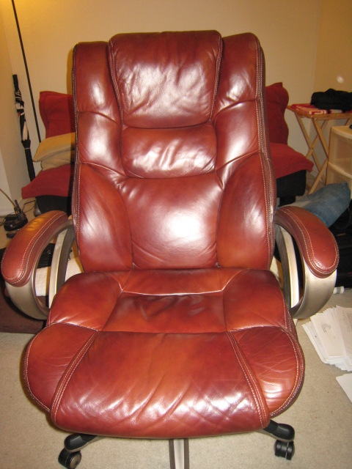
사장님의자 (40불) 뒤쪽에 쫌까졌음 쓰는데는 지장없음 진짜편함
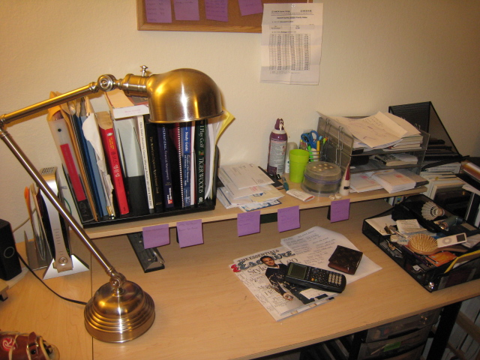
책상위에 스탠드(15불), 책꽃이5불, 정리함5불
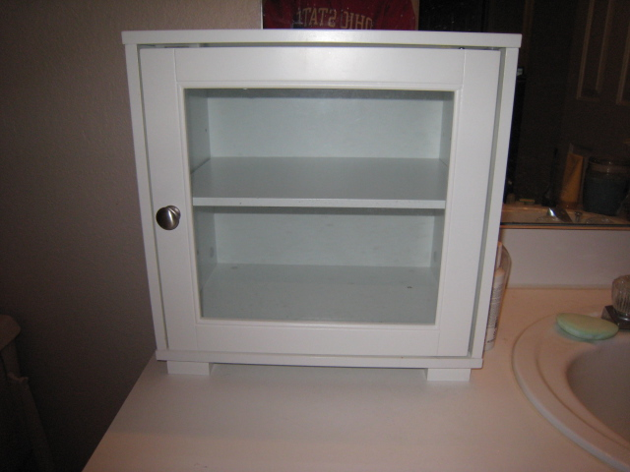
수건정리함 (5불)

